

Institut Sains dan Teknologi Terpadu Surabaya
Jl. Ngagel Jaya Tengah 73 - 77, Surabaya 60284
Telp. (031) 5027920 Fax. (031) 5041509

Laboratorium : E-401
Waktu : Kamis / 15.45-17.45
Minggu Ke : 6
Materi : Transaction

Praktikum : Visual Programming
Jurusan : S1 - Informatika
Tanggal : 30 Oktober 2025
Jenis Soal : Materi dan Tugas

MATERI (TOTAL: 35)
Buatlah aplikasi Toko Semua ADA seperti dibawah
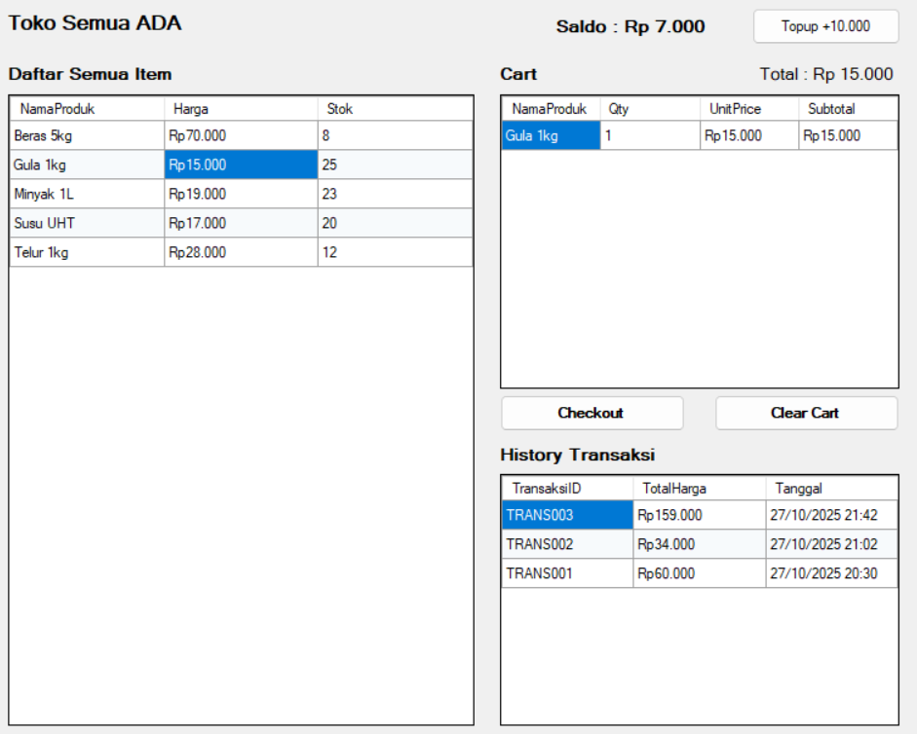
Daftar Semua Item
Tampilkan semua item yang ada dari database pada dgv Daftar Semua item, disini juga ketika user double click salah satu item maka tambahkan cart dengan item tersebut dan quantitynya juga tambahkan satu, pastikan pula untuk totalnya juga disesuaikan dengan isi cartnya.

Checkout
Disini setelah user menekan button checkout berikan pengecekan apakah saldonya cukup atau tidak dan jika sudah cukup maka clear isi cart dan masukkan pada history transaksi sesuai dengan dtrans dan htransnya.
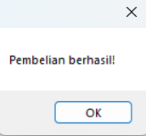
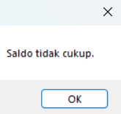
Clear Cart
Button ini digunakan untuk clear isi cart
Button Topup
Ketika button topup ditekan maka tambahkan saldo user sebanyak Rp 10.000
History Transaksi
Ketika Double click salah satu history maka tampilkan semua detail dari transaksinya
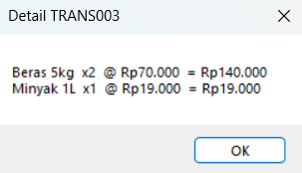

DILARANG MENGGUNAKAN MATERI YANG BELUM DIAJARKAN PADA MINGGU INI
JIKA MELANGGAR MAKA NILAI MATERI : 0

PERHATIKAN KETENTUAN DIBAWAH :
- Highlight kriteria yang dikerjakan dengan warna kuning dan kumpulkan word beserta dengan file materi, apabila tidak dikumpulkan maka materi tidak akan diperiksa.
- Akan ada pengurangan nilai sebesar -5 untuk setiap kriteria yang dihighlight namun tidak dikerjakan.
- MENCONTEK = Nilai MOD 2

MATERI : 35
SCORE | KRITERIA
0/4 | Dgv Daftar semua item sesuai dan diambil dari Database
0/3/5 | Ketika salah satu item di double-click maka tambahkan ke dgv cart dan update db  (@3: Qty tidak sesuai atau tidak dapat masuk dengan sesuai)
0/4 | Button Clear Cart sesuai dengan kegunaannya
0/3 | Dapat melakukan topup dengan button Topup
0-8 | Ketika Checkout cart hilang dan dapat masuk sesuai pada history, saldo berkurang  (@0: Tidak menggunakan Transaction)
0/3 | Tampilan Dgv History sesuai dengan contoh dan datanya diambil dari database
0-5 | Dapat double click history dan detail transaksi muncul dengan sesuai
0/3 | Dapat generate ID dengan benar
Total : 35

TUGAS (TOTAL : 25)
Lanjutkan Tugas Minggu 3 Lumber Tycoon 2.0!
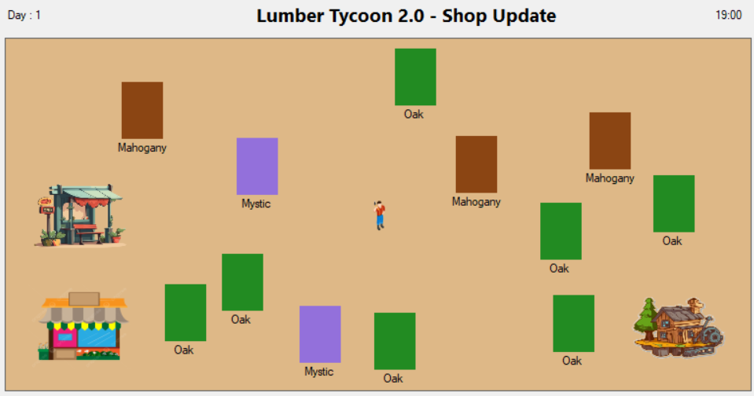

Warung
Ketika player mendekati warung dan menekan “E” maka user dapat membeli warung tersebut dengan harga Rp 1.000, disini warung akan digunakan untuk menjual kayu dengan harga dan stok yang ditentukan oleh pemain. Pastikan melakukan pengecekan pada saldo user, disini ketika warung berhasil dibeli, user dapat menekan “E” untuk membuka form warung.
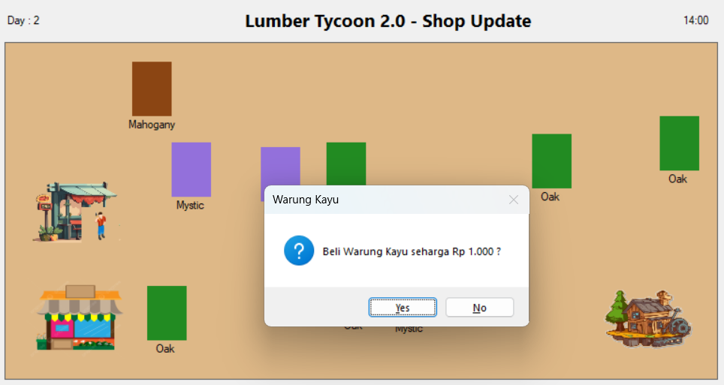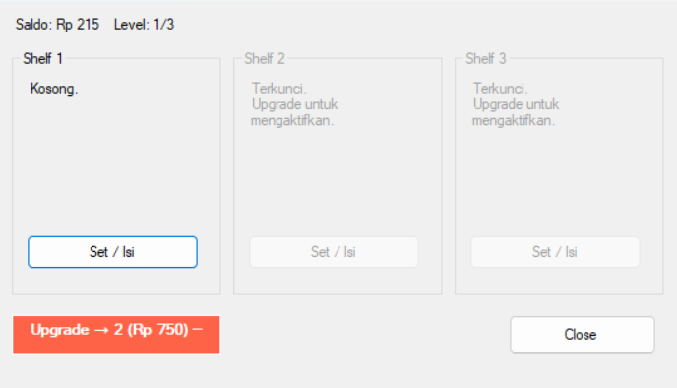
Warung memiliki 3 shelf dan saat pertama kali hanya 1 shelf yang akan terunlocked, disini user dapat memasukkan item pada shelf dan disini pemain dapat juga set harganya dan stoknya, untuk harganya hanya bisa up to 200% dari harga maksimal kayunya (Contoh Mahogany maksimalnya 120 -> 240 per kayunya). Berikan pengecekan pula jumlah stok yang diisi tersedia pada inventory.
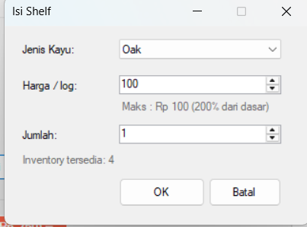
Tampilan isi shelf
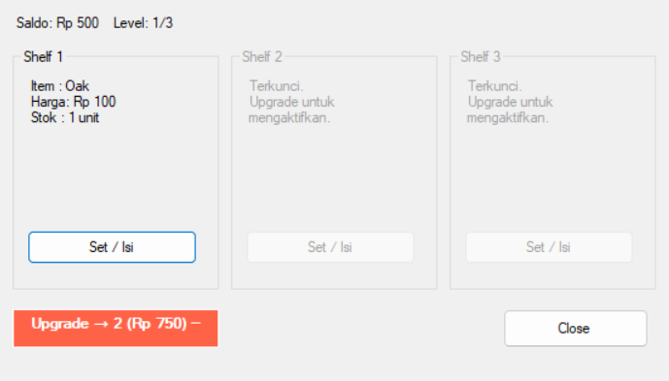
Tampilan setelah menambahkan item
Pemain juga bisa melakukan upgrade pada warung dimana tiap upgrade akan menambahkan shelf baru untuk mengisi item pada warung. Harganya sebagai berikut :
- Upgrade lvl 2 : Rp 750
- Upgrade lvl 3 : Rp 2.000
Penjualan
Setelah pemain memasukkan item pada warung maka tiap hari reset lakukan random dari 0 hingga stok setiap shelf dan lakukan penjualan berdasarkan angka tersebut. Tampilkan pula ringkasannya saat anda tidur / berganti hari.
Contoh : Shelf 1 ada 3 Oak, Shelf 2 ada 9 mystic.
- Random 0-3 untuk shelf 1 -> 1 Terjual
- Random 0-9 untuk shelf 2 -> 4 Terjual
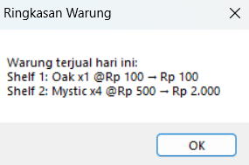

History
Saat user menekan “H” maka tampilkan history penjualan user, pastikan penjualan menggunakan konsep Transcation dan tampilkan semua penjualannya dalam dgv.
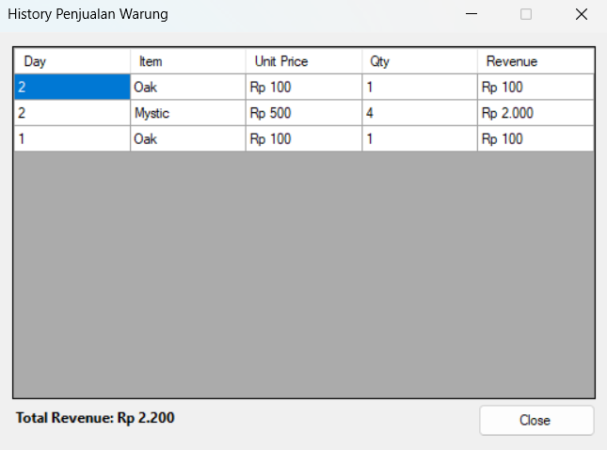

Database
Untuk semua penyimpanan data menggunakan db, pastikan saat user keluar dari program dan kembali, progress tetap tersimpan, Saldo, Inventory, Warung, History pemain.
DILARANG MENGGUNAKAN KONSEP MAUPUN MATERI YANG BELUM DIAJARKAN
JIKA MELANGGAR MAKA NILAI TUGAS: 0

PENAMAAN FORMAT DB serta SQL: pv_t6_<nrp>
JIKA MELANGGAR PENAMAAN FORMAT : MOD 2

PERHATIKAN KETENTUAN DIBAWAH :
- Highlight kriteria yang dikerjakan dengan warna kuning dan kumpulkan word beserta dengan file tugas, apabila tidak dikumpulkan maka tugas tidak akan diperiksa.
- Akan ada pengurangan nilai sebesar -5 untuk setiap kriteria yang dihighlight namun tidak dikerjakan.
- MENCONTEK = Nilai MOD 2

TUGAS : 25
SCORE | KRITERIA
0-5 | Game tetap berjalan sempurna sesuai materi minggu 3
0/3 | Tampilan warung dan shelf sesuai, dapat membeli warung pada saat awal
0-4 | Dapat menambah item pada setiap shelf dan pengecekannya sesuai
0/3 | Dapat melakukan upgrade warung, shelf bertambah dan ada pengecekan saldo sesuai seperti contoh
0/3 | Dapat membuka history transaksi dan isi data diambil dari db
0/4 | Saat berganti hari, terdapat ringkasan penjualan dan dapat menjual item sesuai seperti contoh  (-10 : Jika tidak menggunakan Transaction)
0/3 | Data dan progress pemaintetap tersimpan di db
(+0-4) | Menambah fitur yang unik pada game (Sesuai kreativitas kalian)
Total : 29
Penyusun Soal

(Albert Nathanael Hidayat)
Asisten

Mengetahui

(Grace Levina Dewi, M.Kom.)
Koordinator Laboratorium

Menyetujui

(Kevin Setiono, S.Kom., M.Kom.)
Koordinator Kuliah

